Консультация для родителей.

Если малыш не хочет спать…

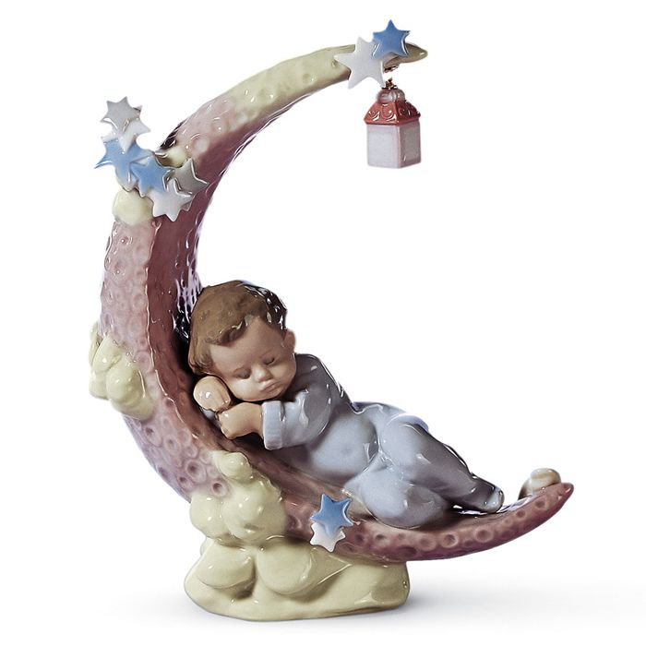

Педагог – психолог
МАДОУ №14 г. Колпашево
Лебедева М.С.

Хотите, чтобы вечер и ночь превратились в отдых и для вас, и для крохи? Укладывайте ребенка спать в одно и то же время.

Вечерний ритуал.
-Выработайте цепочку ежевечерних мероприятий (например, купание-чашка молока-чистка зубов- сказка). Разрешите ребенку самому выбрать пижаму, сказку, колыбельную.

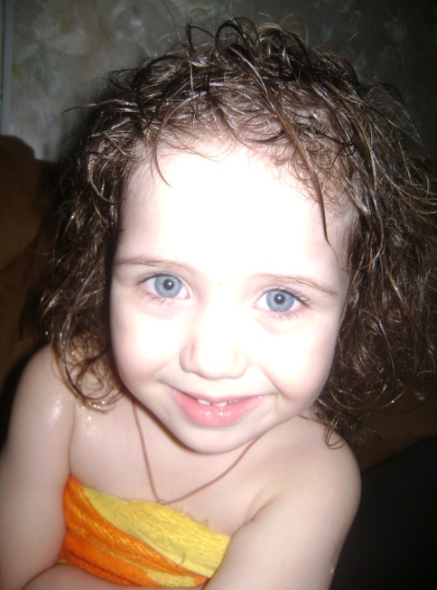
Волшебный сон.
Загорелись звёздочки -
Дили-дон.
На волшебной лодочке
Едет сон.
Лодочка качается
На волне.
Сказка начинается
В тишине.

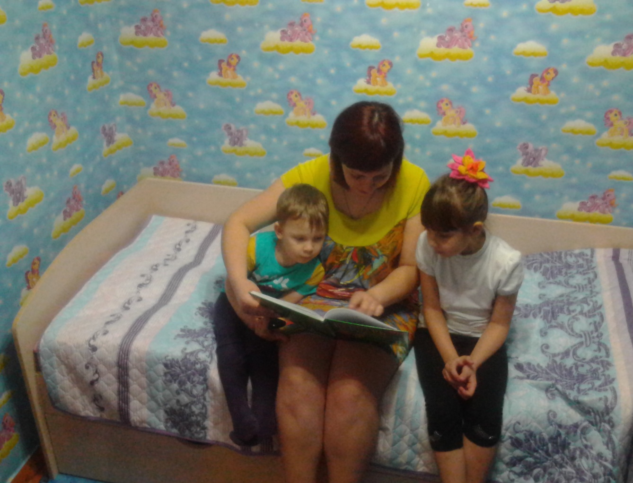

« Я тебя люблю!»
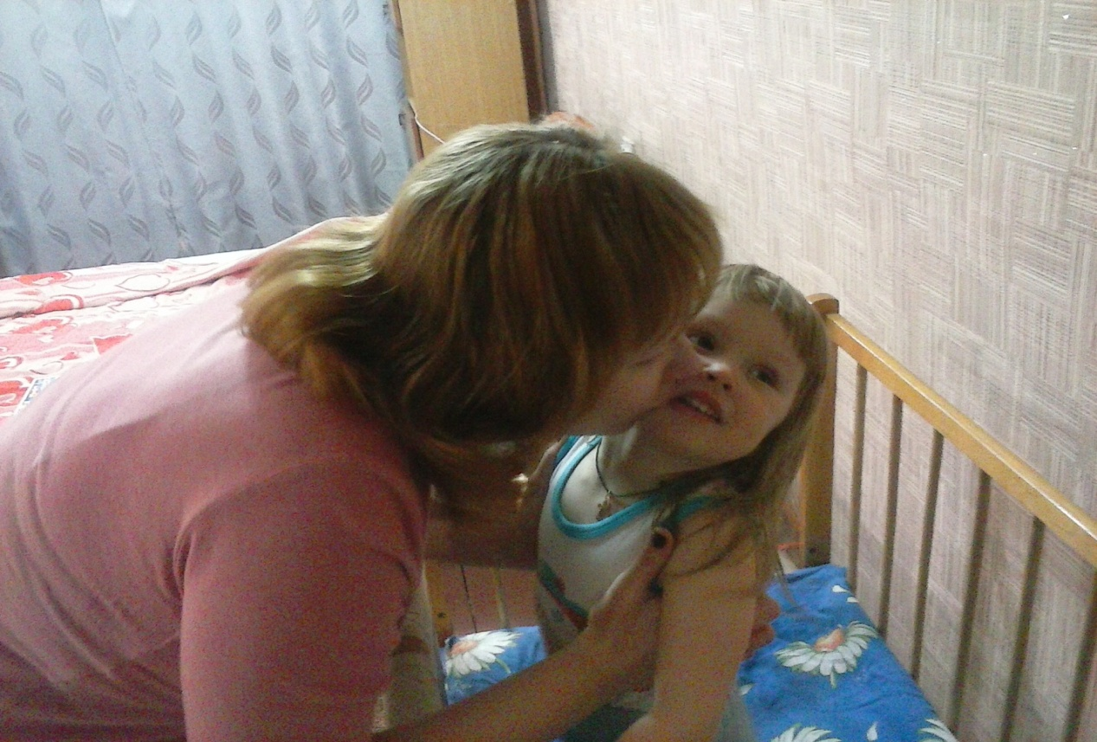
-Вы не задумывались, что малыш оттягивает момент засыпания только из-за того, что не хочет расставаться с вами? Все, что ему нужно, -это ваша любовь. Поэтому поцелуй и пожелание приятных сновидений должны стать завершающим аккордом в вечернем ритуале.

Колыбельная песня
Спи, моя радость, усни! В доме все стихло давно,
В доме погасли огни; В погребе, в кухне темно,
Пчелки затихли в саду, Дверь ни одна не скритип,
Рыбки уснули в пруду. Мышка за печкою спит.
Месяц на небе блестит, Кто-то вздохнул за стеной?
Месяц в окошко глядит... Что нам за дело, родной,
Глазки скорее сомкни, Глазки скорее сомкни.
Спи, моя радость, усни! Спи, моя радость, усни
Усни! Усни! Усни! Усни!
Сладко мой птенчик живет:
Нет ни тревог, ни забот,
Вдоволь игрушек, сластей,
Вдоволь веселых затей.
Все-то добыть поспешишь,
Только б не плакал малыш!
Пусть бы так было все дни!
Спи, моя радость, усни! (С.Свириденко)
Тихий час.
-Дети бояться пропустить что-нибудь интересное. А это, по их мнению, произойдет, как только они лягут спать. Прервите свои дела, выключите телевизор, сделайте вид, что жизнь у вас тоже замерла.

В гамаке . Тихий час.
После вкусного обеда В детском садике у нас
Спит котенок-непоседа. Тихий час.
Спит - головку на бочок. В этот час нам нужна
Он заснул, и мы молчок... Тишина.
(В. Степанов) -Чок! Чок! Чок! Язычок.
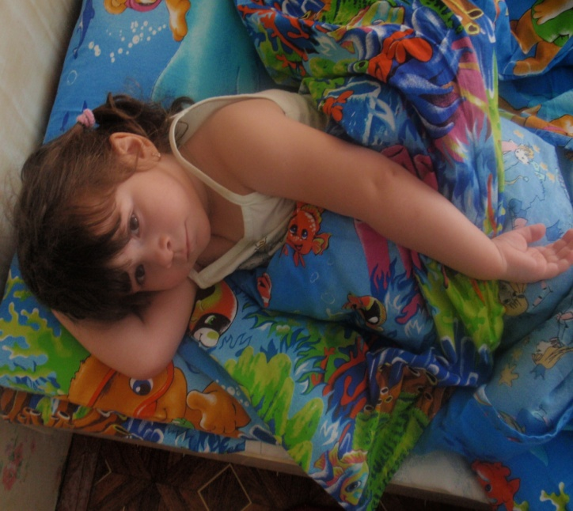
Закрываем тебя в сундучок
Запираем сундучок
На крючок
Все ребята накроватки,
Все молчок!
Потому что у нас
Тихий час.
Потому что нужна

Ти-и-
ши-и-
на-а.

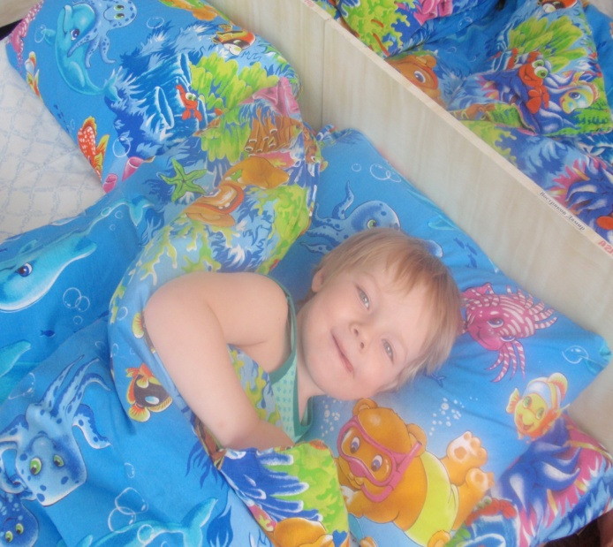
Не шурши ты, мышь...
Не шурши ты, мышь,
Прошу, –
Сон подходит к малышу.
Не грибы несет тропинкой,
А зевки несет к корзинке…
Позеваем сладко –
И уснем в кроватке!
(И. Демьянов)

Подарок.
-Подарите малышу мягкую игрушку и скажите, что она будет «приносить» ему добрые сны. Расскажите, что во время сна дети набираются сил, растут. А утром не забудьте отметить «изменения».
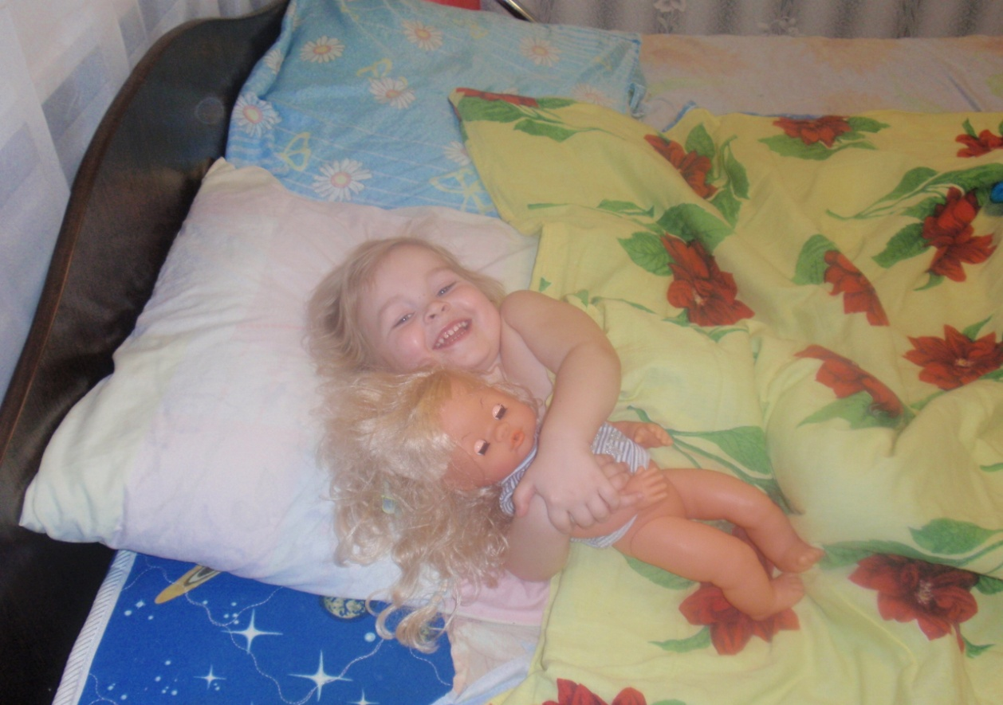

Игрушки
Стало в комнате темно, Укатился под кровать
Светят звёздочки в окно. Пестрый мячик отдыхать.
Все устали, надо спать. Медвежата, пупсы, волки
Лягут куколки в кровать, Спать легли на верхней полки.
Зайчик в розовой пижаме Трактор дремлет на полу
Под бочок ложится к маме, Самолет уснул в углу.
Спит резиновый лисёнок, Спят конструктор и бобер
Лёг в коробку страусёнок, У порога спит ковер.
Дремлет красный телефон,
Засыпают лев и слон.
Спит в углу велосипед,
Серебрится лунный свет.
(И. Гурина )

И еще кое- что…
-Если ребенку приснился кошмар, попросите малыша рассказать сон- пусть он выплеснет напряжение. Вместе пройдитесь по комнате, читая придуманное « заклинание» против злого персонажа из сна.
-Никогда не используйте отход ко сну в качестве наказания. В противном случае дети начинают воспринимать ночь как опасность, а безобидный отказ ложиться спать может превратиться в серьезное нарушение сна.
-Помните: часто проблемы в поведении, в том числе и то, что ребенок не хочет ложиться спать, связаны с недостатком внимания со стороны взрослых. Поэтому, если вы не можете проводить много времени с малышом в будние дни, старайтесь компенсировать это в выходные.

